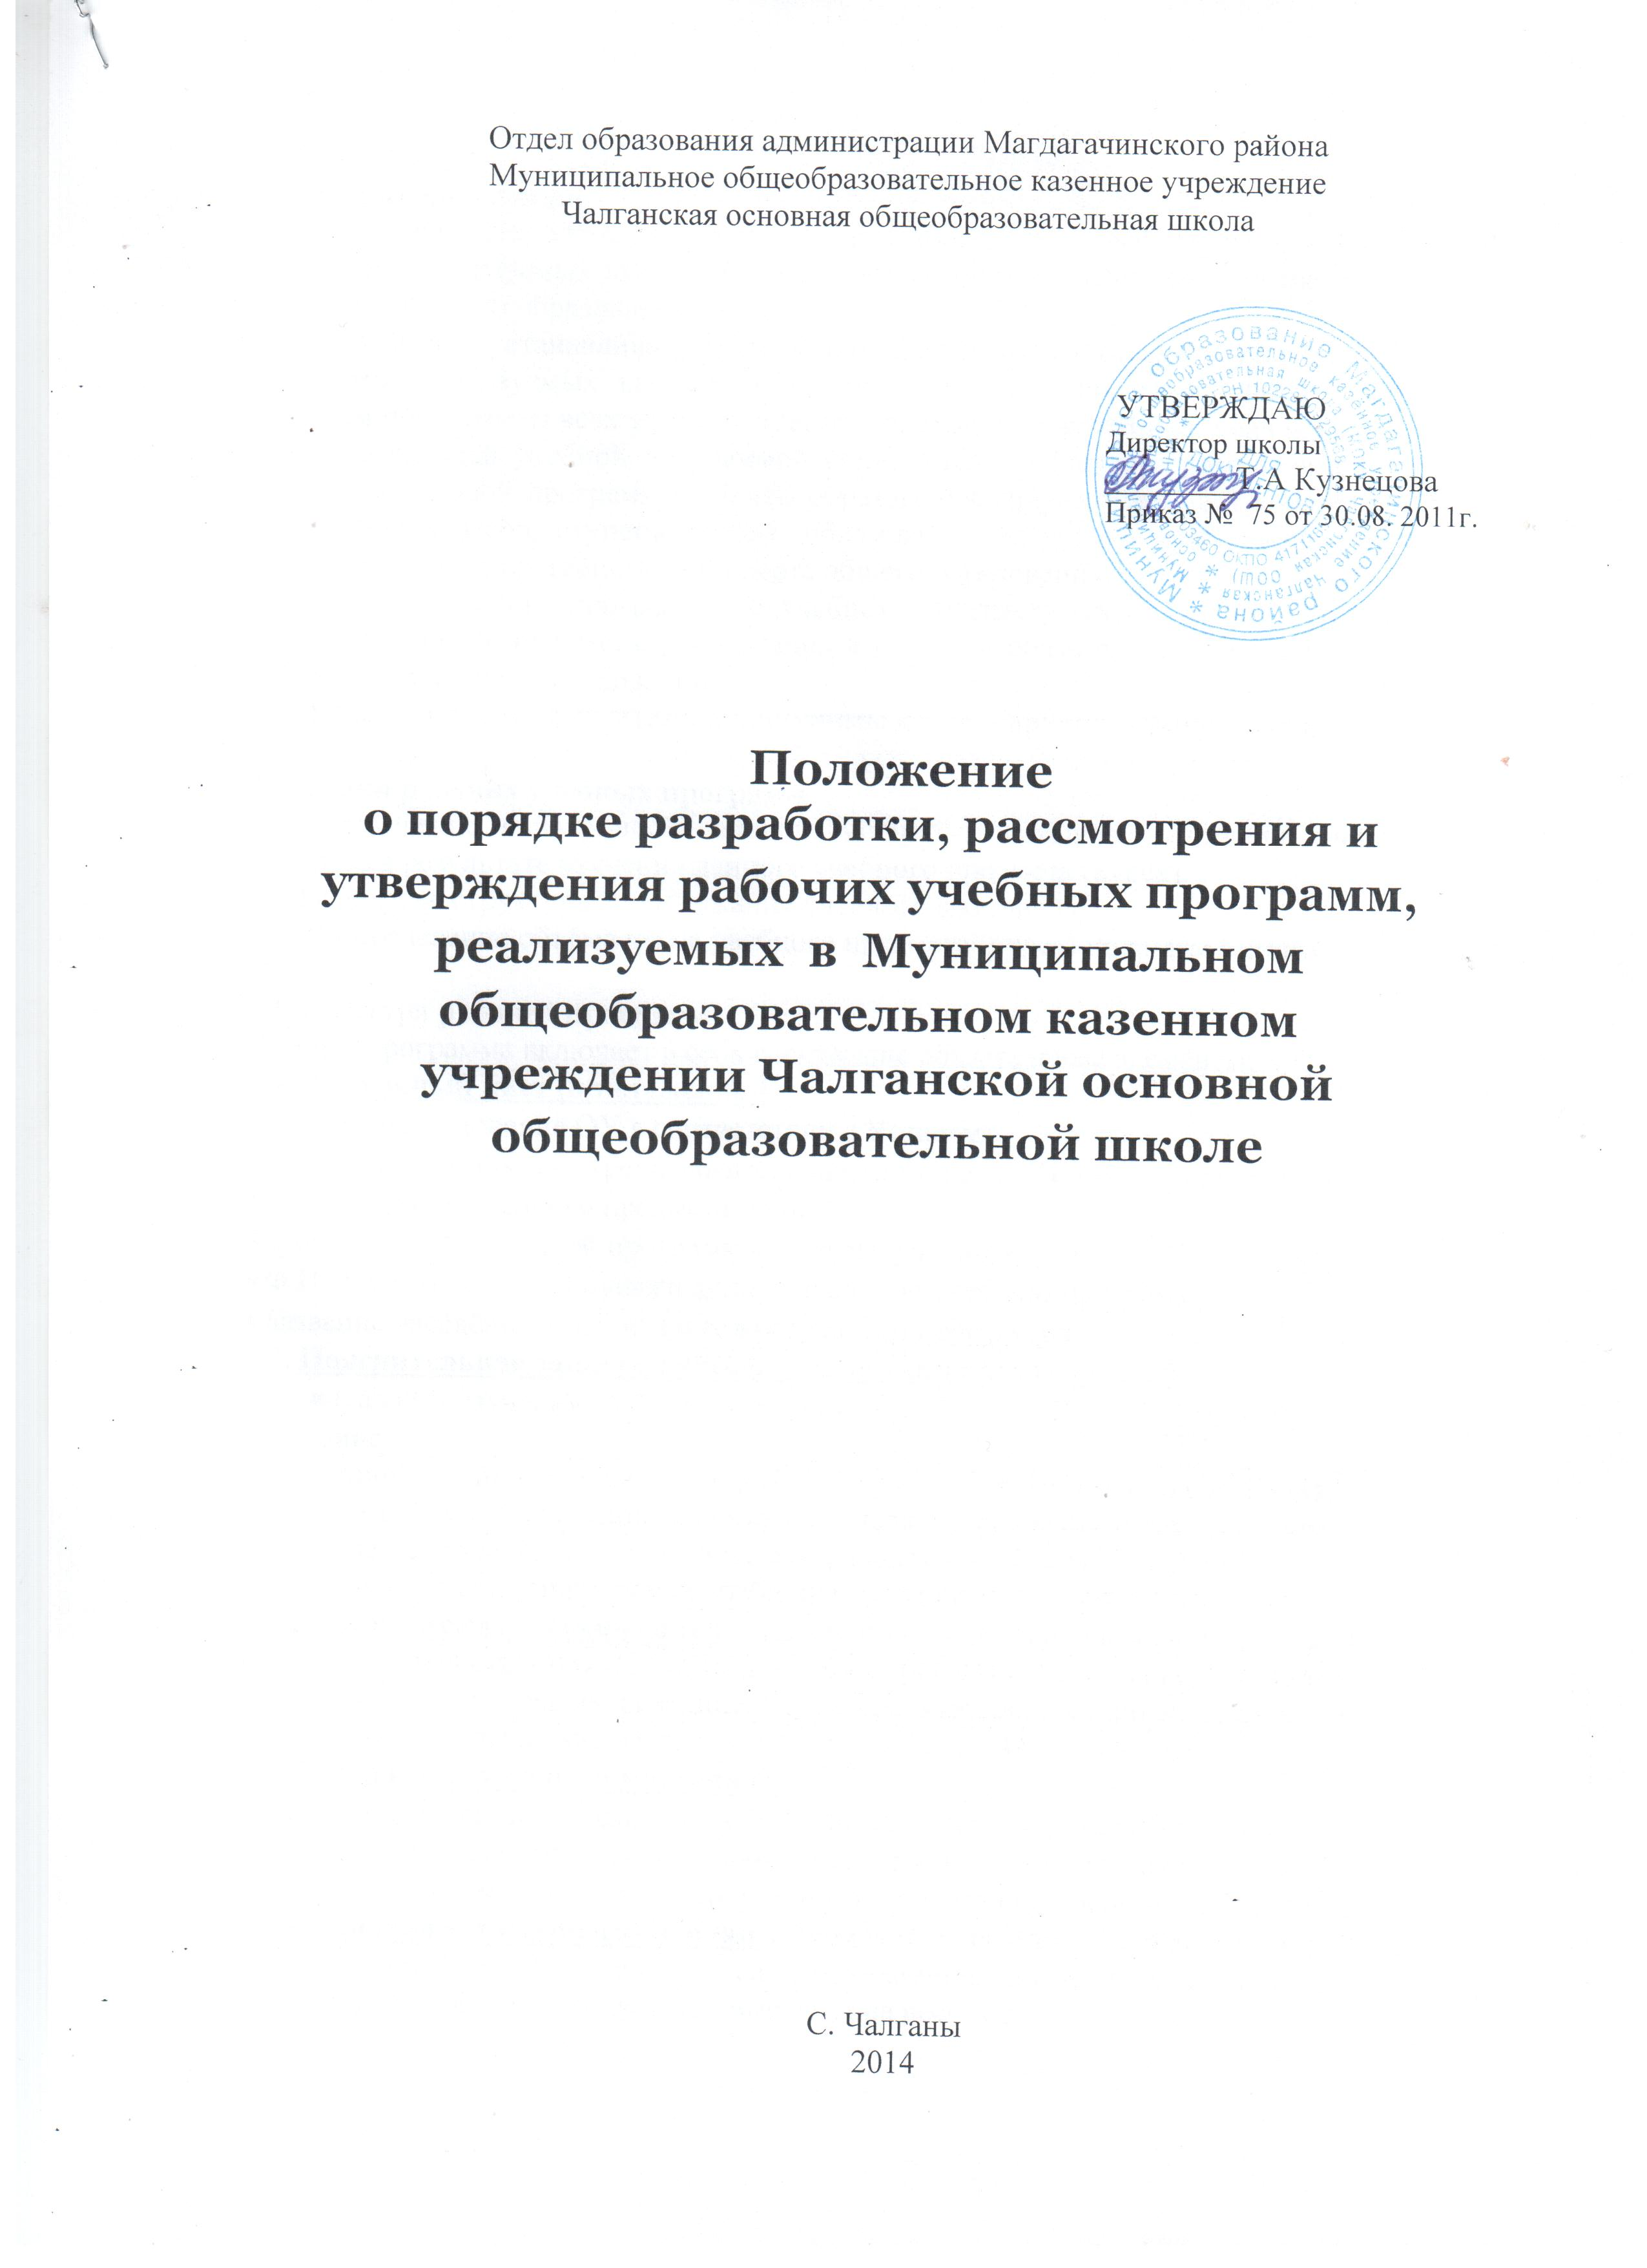

- Общее положения
1.1.Настоящее Положение о порядке разработки и утверждения рабочих учебных программ, реализуемых школой (далее – Положение) разработано в соответствии с п.2 ст. 32 Закона РФ «Об образовании».
1.2. Положение устанавливает порядок разработки, рассмотрения и утверждения рабочих программ, реализуемых школой, и предназначено для введения единых требований к рабочим программам всех учебных предметов, входящих в учебный план школы.
1.3. Под рабочей учебной программой понимается учебная программа, разработанная на основе примерной программы общего образования, применительно к конкретному классу (параллели классов, ступени общего образования), с учётом требований регионального компонента государственного стандарта общего образования.
1.4. Рабочая учебная программа по учебному предмету (курсу) может быть единой для учителей данного предмета, работающих в школе, и обязательной для административного контроля качества её реализации.
1.5. Качество реализации учебной программы контролируется администрацией школы.

- Задачи рабочих учебных программ
2.1.Определение совокупности знаний, умений и навыков, которыми ученик должен овладеть в результате изучения данного учебного предмета (курса).
2.2.Раскрытие структуры и содержания учебного материала.
2.3. Распределение объёма часов учебного предмета (курса) по видам занятий.

3.Структура рабочей программы
Рабочая программа включает в себя следующие обязательные элементы:
3.1. Титульный лист (приложение 1):
- полное наименование ОУ в соответствии с Уставом;
- где, когда и кем рассмотрена, согласованна и утверждена рабочая программа;
- наименование учебного предмета (курса);
- срок реализации данной программы (классы, учебный год);
- Ф.И.О. учителя, составившего данную рабочую учебную программу;
- название населённого пункта и год разработки программы.
3.2. Пояснительная записка (методические указания) содержат:
- цели (задачи) изучения учебного предмета:
- указание:
- отличительных особенностей рабочей учебной программы по сравнению с примерной программой (изменение количества часов на изучение отдельных тем, структурная перестановка порядка изучения тем, расширение данных изменений;
- сроков реализации рабочей учебной программы;
3.3. Учебно-тематический план программы отражает наименование разделов (тем), последовательность изучения разделов (тем) программы с указанием количества учебных часов, выделяемых на их освоение. При этом указываются практические виды занятий, включенные в содержание разделов (тем). Составляется в виде таблицы.
3.4. Содержание учебного материала:
- наименование раздела (темы) в соответствии с перечнем разделов (тем) программы;
- дидактические единицы, раскрывающие содержание данного раздела (темы), содержание регионального компонента государственного стандарта по учебному предмету (курсу).
3.5. Календарно-тематический план оформляется на весь учебный год в соответствии с приложением 2. В КТП учебные часы располагаются по порядку на весь учебный год. В графе «Дата» проставляются плановые даты на весь год.
3.6. Требования к уровню подготовки обучающихся (по годам / курсам обучения).
3.7. Критерии и нормы оценки знаний обучающихся.
3.8. Программное и учебно-методическое обеспечение. Указывается учебник, рекомендованный (допущенный) Минобрнауки России к использованию в образовательном процессе (срок эксплуатации учебника должен соответствовать требованиям санитарно-гигиенических норм), при наличии – рабочие тетради, атласы, методические и учебные пособия, оборудование и приборы, дидактические материалы, ЦОР.

4.Требования к оформлению рабочей программы
Текст рабочей программы должен быть выполнен в печатном виде на одной стороне листа формата А4 (шрифт Times New Roman кегль 10, 12 через 1 интервал, выравнивание – по ширине.). Номер станицы ставится в правом нижнем углу без точки.
Титульный лист включается в общую нумерацию страниц – номер станицы не указывается. Заголовки печатаются в середине строки, выделяются жирным шрифтом, не подчёркиваются, без точки в конце. Каждый новый элемент программы (пояснительная записка, перечень разделов (тем) программы, содержание учебного материала, список литературы) печатается с новой страницы.

5. Порядок разработки и утверждения рабочих программ

5.1.Рабочие программы разрабатываются для предметов, реализующих учебный план школы, разработанный на основе ФБУП 2004 г.

5.2. При составлении, согласовании и утверждении рабочей программы должно быть обеспечено её соответствие следующим документам:
- примерной программе по предмету, утверждённой Министерством образования и науки РФ (федеральному компоненту государственного стандарта общего образования по соответствующему предмету);
- региональному компоненту общего образования Амурской области по соответствующему предмету;
- учебному плану школы.

5.3. процесс разработки рабочей программы включает в себя:
- анализ нормативной документации, информационной, методической и материальной базы школы;
- анализ методического обеспечения всех видов учебной работы (практические лабораторные работы, проектирование и т.д.);
- разработка рабочей программы;
- рассмотрение;
- согласование;
- утверждение.
Рабочая программа рассматривается на заседании школьного МС, подписывается руководителем МС, согласовывается с руководителем методического совета школы и утверждается директором школы.
Приложение 1

Муниципальное образовательное казенное учреждение
Чалганская основная общеобразовательная школа

Рассмотрено  На МС школы  Протокол № _____  От «__»_____20…г  Руководитель МС  И.А Тетюхина  _______________ | Согласованно  Заместитель директора  По УВР  МОКУ Чалганской ООШ  И.А Тетюхина  _______________ | Утверждаю  Директор МОКУ  Чалганской ООШ  Приказ № ___  от «___» _______20__г.  Т.А Кузнецова  _____________________

Рабочая учебная программа по
__________________________________________________________________
(наименование учебного предмета \ курса)
__________________________________________________________________
^{(ступень образования \ класс)}
__________________________________________________________________
^{(срок реализации программы)}

Программу составил ________________________________________________
(Ф.И.О. учителя, составившего рабочую учебную программу)

С.Чалганы
20___г.

